 | 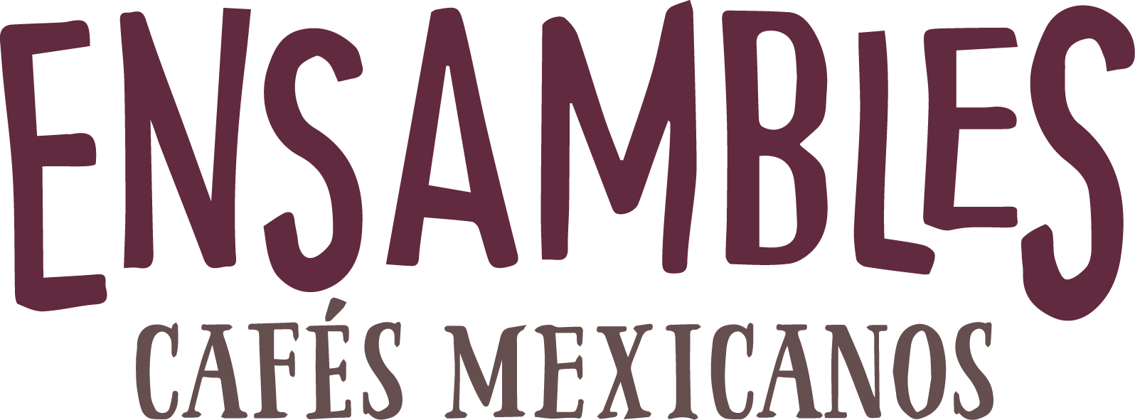 |  |  |  |  |  | 
 |  |  |  |  | 
Ficha de inscripción para Sierra de Zongolica, Veracruz 2022
DATOS DEL PRODUCTOR
Nombre del Productor: |  |  |  |  | Clave de Padrón:
Calle y Numero: |  |  |  |  | Colonia:
Población y/o Municipio |  |  |  |  | Código Postal:
Nombre de la Organización de Productores: |  |  |  |  | Estado:
(en caso de que el productor este organizado)
( ) El lote es de un Solo Productor
( ) El lote es Compuesto por Café de Hasta Tres Productores
Indique la Cantidad de Kilos de Café Pergamino que Aporta al Lote:
Teléfono: (propio o donde se le puede dar notificación con lada incluida)
Correo Electrónico: (propio o al que se le puedan enviar mensajes)
IDENTIFICACION DEL LOTE
Tipo de Proceso: | Lavado ( )
Cantidad Total de Kilos de Café Pergamino del Lote: |  |  |  |  | Certificaciones:
Sistema de Secado: | Patio ( ) | Camas o Zaranadas ( ) | Invernadero ( ) |  | Guardiola ( )
Altura de la(s) Finca(s) MSNM:
Nombre de la Finca:
Variedad(es) Cultivadas - Indicar Porcentaje:
Utiliza Agroquímicos: Si ( ) |  | No ( ) | Especifique:
Café con Sombra: | Si ( ) | No ( )
DECLARACION
Declaro que he leído y entendido las reglas de ADP y que todos los datos son verídicos. Así mismo, declaro ser el dueño
del café participante y que este cumple con los requisitos de la convocatoria. La firma de este documento significa que acepto
la deducción por las acciones necesarias por la venta del café y por la comisión mencionada en el reglamento. Autorizo
a las Instituciones y empresa convocante utilizar las imágenes de mi persona, mis predios y/o mis instalaciones en sus actividades promocionales.
Lugar y Fecha |  |  | Nombre y Firma del Productor o Representante Legal

